人民网江西网民留言大数据分析报告
(V1.0)

数据来源：人民网江西地方领导留言板采集数据

2019年4月

一、信件类别分析
从2013年8月以来，江西省各级政府门户网站“互动交流”栏目的网民留言和网上办事大厅留言2个渠道的信件合并到一起进行梳理、分析，有效信件总量合计24686件。其中咨询占16.38%, 求助占33.56%, 群众路线占0.51%, 投诉占36.54%, 建言占10.49%, 感谢占1.02%, 两会占1.41%。
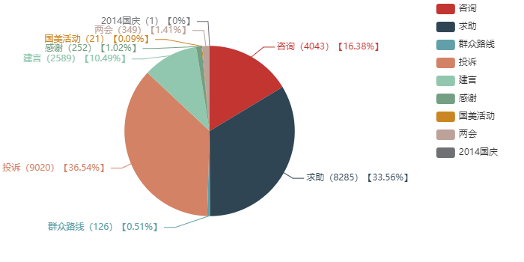

二、信件主题分析
公众留言内容主要分布在以下主题：教育, 其他, 环保, 征集, 三农, 城建, 交通, 医疗, 政务, 就业, 企业, 旅游, 金融, 文娱, 治安 等。其中，教育, 环保, 三农, 城建, 交通等主题的信件量较大，占比较高，反应了公众需求主要聚焦于这些领域。
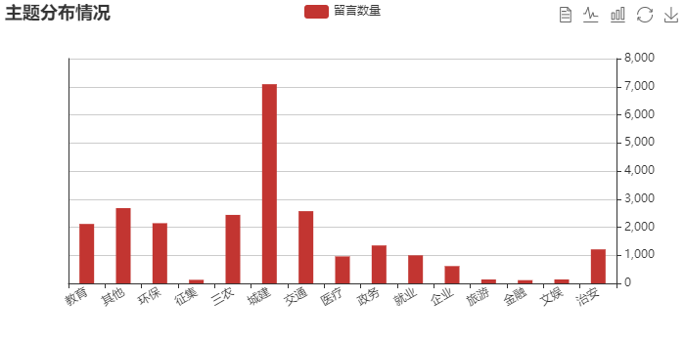

三、信件篇幅分析
在分析样本中，所有来信的平均字数为178，答复平均字数为339字。江西省高度重视信件回复质量，尽量细化回复内容，回复字数与来信字数比基本维持在200%以上。
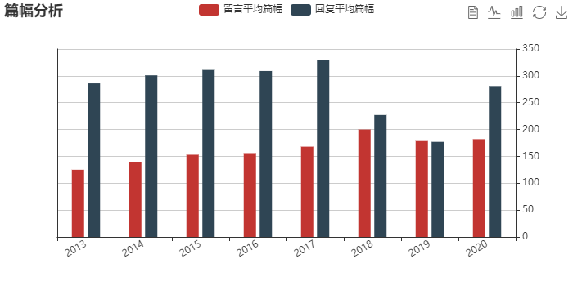

四、回复时效分析
政府网站“互动交流”栏目是政府收集民意、倾听民声、了解民情的网络窗口。江西省各级政府建立了完善的分发、流转、办理、反馈和督办机制，严把时间和质量关，认真对待每一封信件，力争在第一时间回复公众。对于复杂的信件，及时交办相关部门，对相关情况进行核实，沟通协商处理方案，并尽快回复公众，争取得到公众认可。
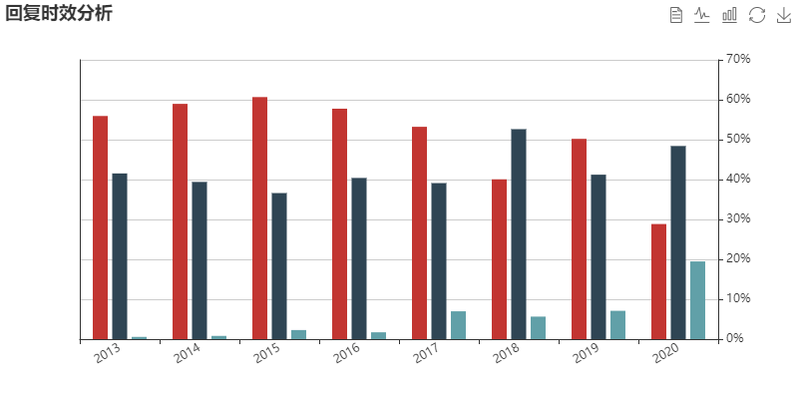

五、关注焦点分析
为进一步对信件的内容进行分析，以便能准确把握用户的关注点，使用文本分析技术对所有信件进行分词，然后对关键词进行递归，得到各关键词的使用频率。由高到低排序得到高频词。留言高频内容如下图所示。

1、咨询类信件词频分析
在咨询类信件中， “拆迁”，“改造”高居榜首，“名村”，“教师”，“征收”，“违章”，以及“补贴”“政策”“店面”“收费”“交房”“征地”等关键词出现的频度较高。 说明用户来信聚焦在住房、教育、拆迁等方面，主要需求是咨询相关政策、办事要求、办理环节、所需材料等。特别是围绕租房的咨询信件量特别大，说明公众的需求度高，后续政府网站将针对公众需求，主动推送关注度高、时效性强、有针对性的信息和服务。


2、投诉类信件词频分析
在投诉类信件中， “扰民”“小区”“污染”“噪音”，以及“主题公园”“交通”“环境”“医保”“物流”“脏乱差”“安全”“土地”等关键词出现的频度较高。 说明在投诉类信件中，围绕小区、环境、物流、噪音、安全等方面比较集中，需环境整治，等相关部门加大关注和投入。


3、建议类信件词频分析
在建议类信件中，“交通”“农村”“建设”“九龙湖”“环境”，以及“学校”“农民”“疫情”等关键词出现的频度较高。说明公众对教育，疫情，交通，越来越希望政府能提供合理的公共服务，以满足人们的各种需求。


4、求助类信件词频分析
在求助类信件中，“求助”“请求”“小区”“农村”“扶贫”“低保”，以及“乡镇”“社保”“困难”等关键词出现的频度较高。说明社保，住房，环境，越来越希望政府能提供合理的公共服务，以满足人们的各种需求。


